学生重修申请流程
1.点击进入学生空间，点击左侧【学历应用】选择“重修管理”模块。
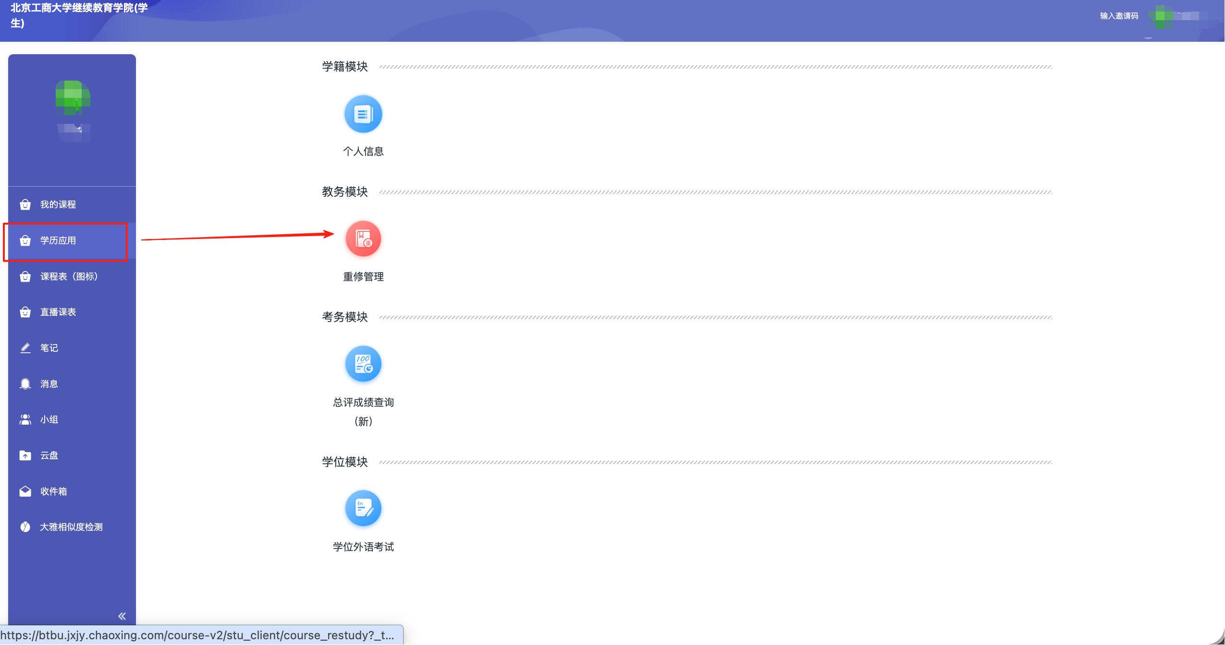
- 页面展示学生可以申请的科目，点击“申请”后等待管理员审核。审核通过后即可参与重修课程。
若是申请后没有审核，学生可以撤销“申请”。
